**User Guide - Traffic Intersection Simulator**

Par : André Costa

**Introduction**

Cette application permet de simuler un carrefour.

Le simulateur est contrôlé à partir d’un microcontrôleur à travers d’une communication série UART.

L’utilisateur peut définir lui-même une simulation prédéfinie ainsi qu’une carte/intersection.

Dans ce guide d’utilisateur, l’utilisation de l’application sera expliquée.

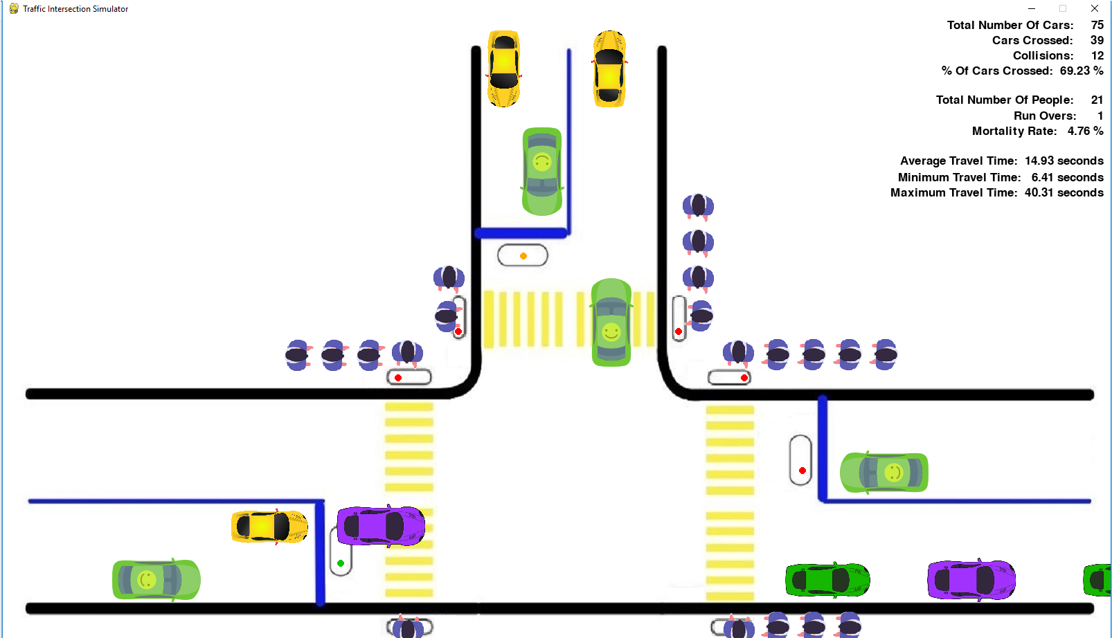

Fig 1 : Simulateur

**Simulateur**

**Configuration**

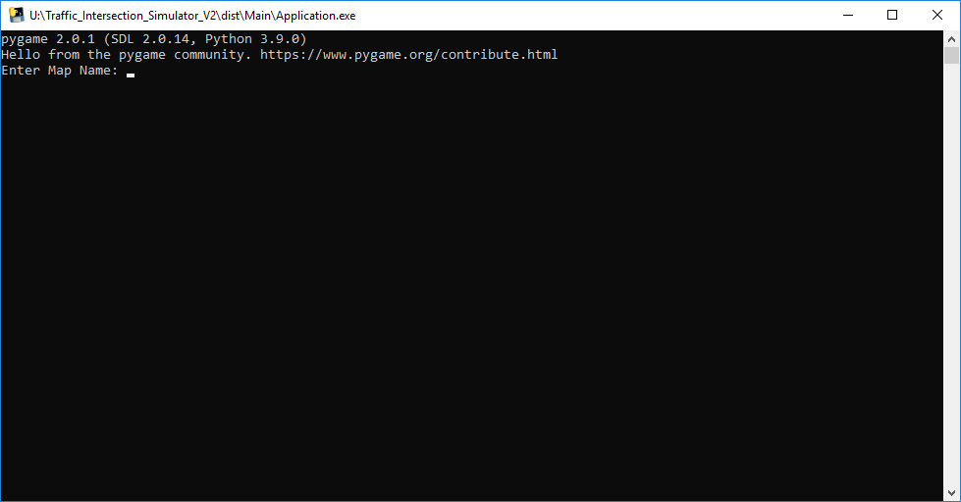En démarrant l’application, une console de configuration s’ouvrira.

Un nom de carte sera demandé. Pour chaque carte, un fichier .png et un fichier .json devront être f ournis dans le dossier assets\map. 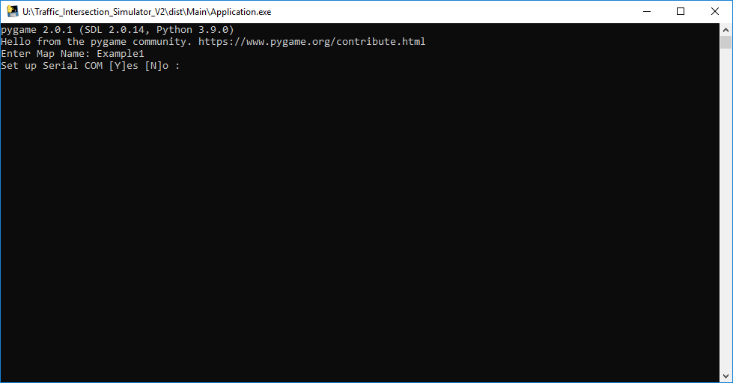

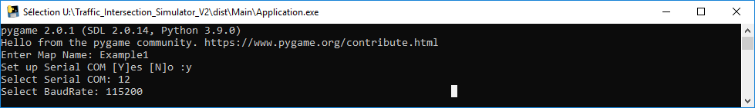Ensuite, les définitions de la communication série seront demandées.

Pour finir, le numéro de la simulation sera demandé. Les simulations se trouvent dans assets\sim.

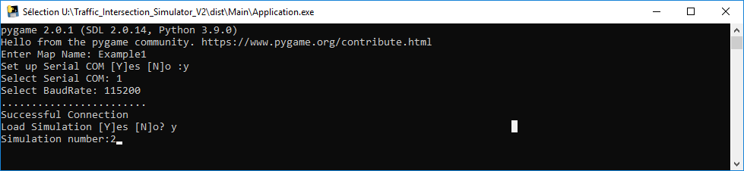Après la configuration, la simulation démarrera.

Pendant la simulation, la communication série ainsi que la simulation peuvent être configurées à l’aide de la touche ‘F11’ et ‘F10’ respectivement.

**Simulation**

Les voitures et piétons suivront les règles de la route.

*Dans la version 2, le feu jaune et traité comme un feu rouge.*

Keybinds:

|  |  |
| --- | --- |
| F1 | Montrer les keybinds |
| F2 | Toggle contrôle manuel |
| F3 – F6 | Informations de la route |
| F10 | Changer le fichier simulation |
| F11 | Changer la communication série |
| F12 | Toggle mode développeur |
| ESC | Quitter la simulation actuelle |

**Informations**

Un tableau d’informatio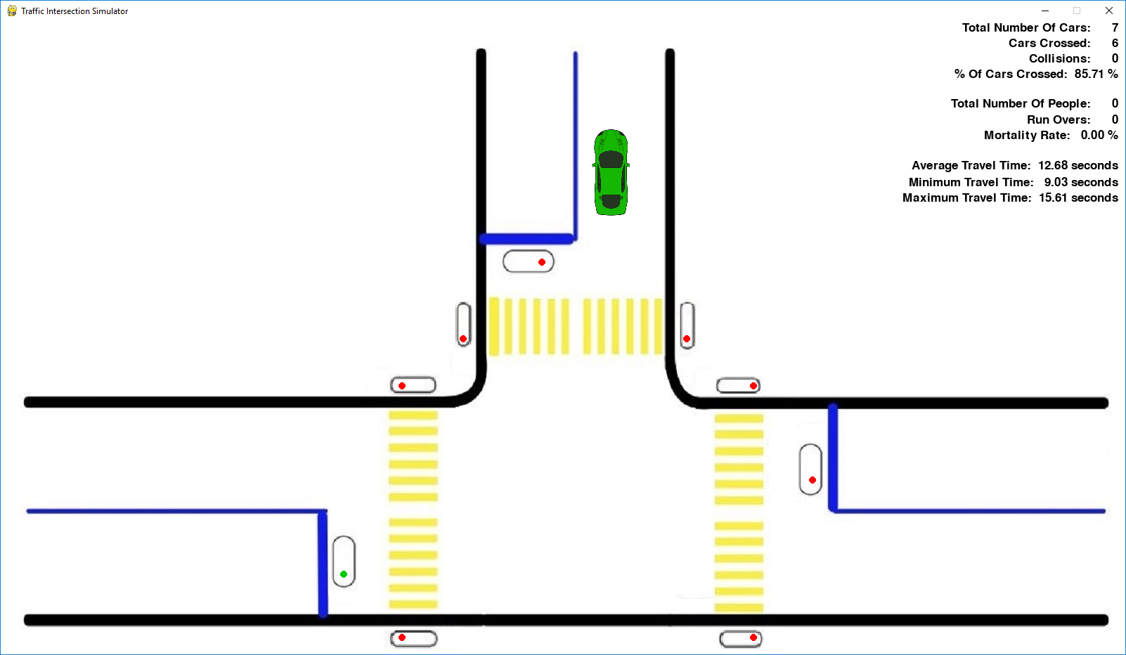ns est visible pendant la simulation.

**Contrôle Manuel [F2]**

Dans ce mode, les contrôles peuvent être faits à travers du clavier.

Keybinds manuels :

|  |  |
| --- | --- |
| Q, W, E, R | Permuter feux pour les voitures(north, west, east, south) |
| T, Y, U, I | Permuter feux pour les piétons (north, west, east, south) |
| A, S, D | Ajouter voiture de west -> (north, east, south) |
| F, G, H | Ajouter voiture de north -> (west, east, south) |
| J, K, L | Ajouter voiture de east -> (north, west, south) |
| V,B,N | Ajouter voiture de south -> (north, west, east) |
| P | Ajouter un piéton dans une position quelconque |
| SPACE | Tous les feux à rouge |

**Informations [F3 – F6]**

|  |  |
| --- | --- |
| F3 | Print nombre de voitures dans chaque entrée de route |
| F4 | Print nombre de voitures dans chaque sortie de route |
| F5 | Print nombre de voitures dans chaque route |
| F6 | Print nombre de piétons dans chaque trottoir |

**Changer le fichier Simulation [F10]**

Changer le fichier simulation à partir de la console.

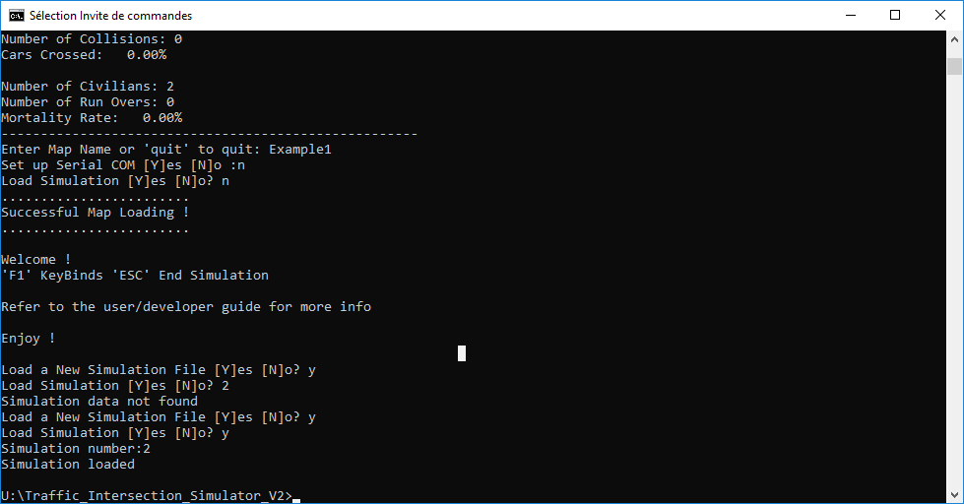

Ou simplement arrêter la simulation actuelle.

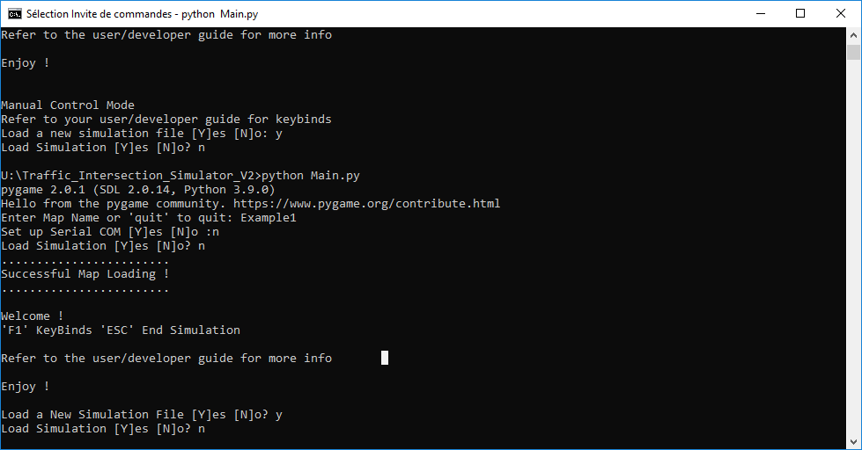

**Changer la communication série [F11]**

Changer les détails de la communication série à partir de la console.

**Mode développeur [F12]**

Les différentes hitboxes seront affichées. Ceci aidera un développeur à créer sa propre carte.

Dans ce mode, une pression sur la touche ‘DEL’, supprimera toutes les voitures ainsi que tous les piétons.

**Quitter la simulation [ESC]**

La fenêtre se ferme et les résultats sont affichés dans la console.

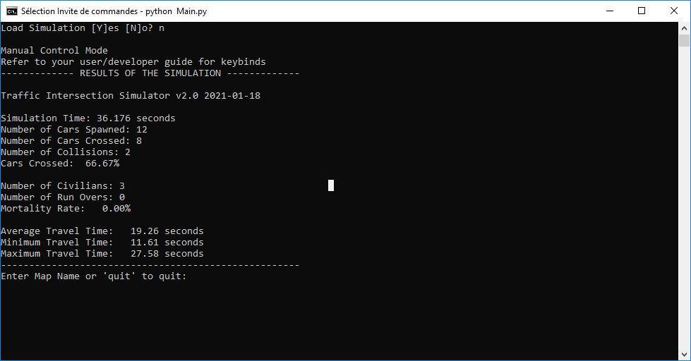Le menu de configuration s’ouvrira à nouveau permettant ainsi de démarrer une nouvelle simulation dans une nouvelle carte. (par ex.)